XAMPP-Instaliranje
XAMPP sta je to?
XAMPP je multiplatfomska aplikacija čijom instalacijom, bez ikakvog potrebnog tehničkog predznanja, dobijate pristup Apache Web serveru, MySQL-u, PHP-u i Perl-u. Drugim rečima, u pitanju je jednostavno i brzo rešenje za brzo podešavanje minimalnog okruženja koje može da zadovolji sve potrebe po pitanju razvoja.
Napomena-Koristimo maticni racunar(nije potrebna virtuelna masina za ovu vezbu)Ukoliko koristimo Wbox i klijent je npr Windows 7-podesite dinamicko dodeljivanje adrese i net adapter je NAT(na klijentu).
Startujte svoj web pretraživač i posetite sajt ApacheFriends-a i skinite XAMPP za Windows.
https://www.apachefriends.org/index.html
Nakon što se proces skidanja fajla završi, pokrenite instalaciju.
U toku procesa instalacije može se desiti da dobijete različita upozorenja i pitanja od strane Windowsa koja će se odnositi na to da li ste sigurni da želite da instalirate taj softver. Ukoliko posedujete instaliran antivirus, velika je verovatnoća da se može desiti i neki vid provere, upozorenja ili čak blokade od strane istog.
Nakon startovanja instalacije, moguće da će vas dočekati dijalog sa upozorenjem kao na slici. Nemojte da se uplašite – XAMPP instalacija vas samo upozorava da ne odaberete Program Files kao destinaciju za instaliranje XAMPP-a, jer će sigurno doći do problema u funkcionisanju servisa.
Proces instalacije je manje-više identičan instalaciji bilo koje druge Windows aplikacije.
Odaberite komponente koje vam zaista trebaju – u ovom slučaju, ja sam kompletno izostavio FTP i Mail servere jer nisu potrebni zato što u 99% slučajeva web hosting provajderi na svojim serverima zahtevaju SMTP autentifikaciju kako bi mail poruke zaista bile poslate od strane WordPressa.
ali nikako
C:\ProgramFiles\XAMPP je pogrešna i sigurno će dovesti do toga da XAMPP ne radi kako treba.
Birati npr.C:\Users….

Ukoliko želite da odmah startujete XAMPP, označite checkbox i pritisnite dugme Finish. Nakon što ste uspešno instalirali XAMPP, vreme je za prvo pokretanje.
Start za Apache i Start za MySQL
!!!Ako je sve prošlo kako treba, ovo je jedini prozor koji treba da dobijete.

Kroz XAMPP kontrolni centar, kako mu samo ime kaže, kontrolišete bukvalno sve – možete startovati i gasiti servise (Apache, MySQL, FTP i mail servere), vršiti konfigurisanje servisa, pristupiti logovima itd. Za sada želimo samo da startujemo Apache i MySQL.
Nakon što kliknete na Start dugme za Apache, može se desiti da dobijete prozor upozorenja od strane Windows Firewall-a.
Kliknite na Allow Access i time će Windows Firewall dobiti novo pravilo vezano za Apache, što znači da vas više neće pitati za bilo kakve dozvole prilikom sledećeg startovanja.
Startujte MySQL klikom na Start dugme, nakon čega će se desiti ista stvar kao i kod startovanja Apache Web servera.
Ukoliko su se oba procesa uspešno startovala, u kontrolnom centru će se odmah pojaviti brojevi procesa u koloni PID kao i brojevi portova pod kojim su startovani servisi dostupni.
oba su zelena
Međutim, ako pak nešto nije u redu, u donjem delu kontrolnog centra koji prikazuje status akcija pojaviće se poruka sa greškom crvene boje. U tom slučaju, najbolje je da kliknete na Logs dugme servisa koji nije hteo da se startuje i pogledate Error log u okviru kojeg možete pronaći sve bitne informacije o grešci koja se desila.
Kasnije pokretanje
1.Ukoliko imate ikonu na desktop ili liniji dole
2. Ukoliko ga nema na desktop ili taskbar-u ici na folder gde je snimljen na C i xampp control.
xampp_control.exe fajl Ovaj EXE fajl startuje XAMPP kontrolni centar.Druga mogucnost je pokrenuti program dvoklikom na ikonu.
Podesavanje XAMPP-a
Osnovna podešavanja nude mogućnost setovanja automatskog startovanja XAMPP-a i servisa zajedno sa Windows operativnim sistemom. Takođe možete da odaberete podrazumevani web pretraživač i editor. XAMPP nudi pregršt opcija koje možete da promenite direktno iz kontrolnog centra.
Svaki servis ponaosob poseduje Config dugme, čijim aktiviranjem će se pojaviti dodatni prozor sa raspoloživim opcijama, poput ovog gore koji je vezan za Apache web server. U konkretnom slučaju, možete vršiti promenu portova na kojem je Apache web server dostupan.
Međutim, ako želite da menjate konkretnija podešavanja (na primer – maksimalnu dozvoljenu veličinu fajla za upload na server ili maksimalno vreme za izvršenje PHP skripte), za to je ipak potrebno da modifikujete konfiguracione fajlove koji se nalaze u okviru direktorijuma u kojem je XAMPP instaliran.
Ako su se Apache i MySQL startovali bez problema, pokrenite svoj web pretraživač i posetite adresu http://localhost/dashboard nakon čega će vas dočekati strana kao sa slike iznad.
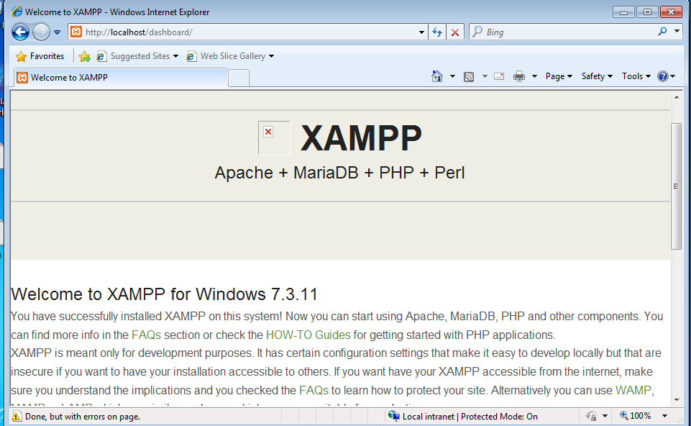
ili ukoliko koristimo Firefox
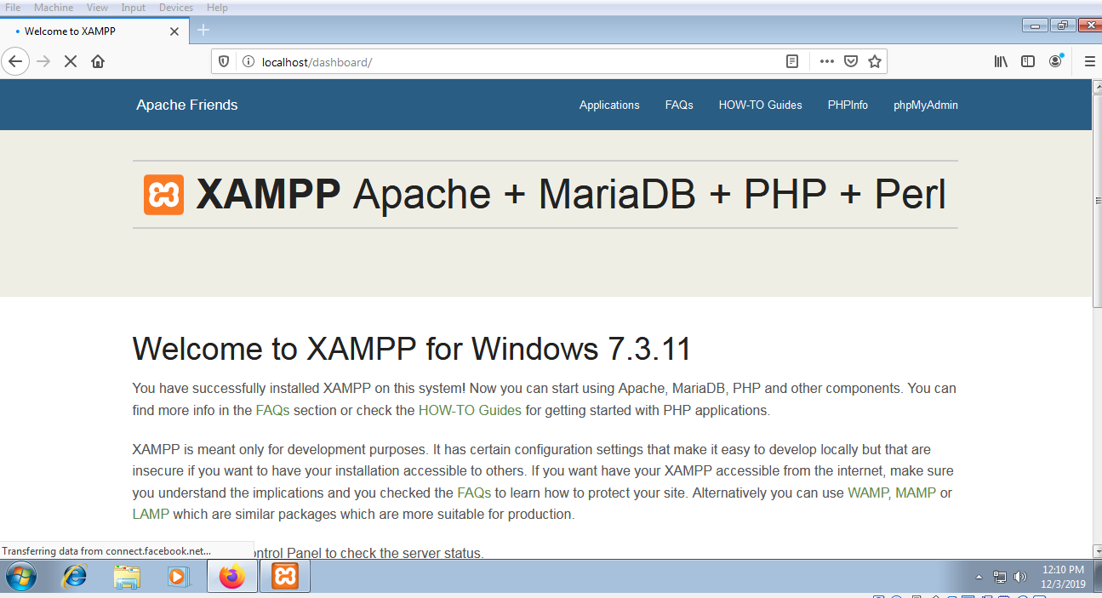
Najcesci problem koji se mogu javiti
Može se dogoditi da dobijete poruku kao na slici
To znači da vam fali jedna od milion Microsoft Visual C++ Redis biblioteka. Srećom, postoji i link koji treba da iskopirate i posetite u svom pretraživaču, a zatim da skinete instalaciju.

Pokrenite instalaciju, sačekajte da se završi, a zatim restartujte računar. Nakon starta, ponovo pokrenite setup_xampp.bat da biste utvrdili da li je sve u redu. Ukoliko nema nikakvih grešaka, startuje XAMPP Control Center i startujte servise. Proces startovanja bi trebao da prođe bez problema.
Ukoliko nesto trazite na netu iskljuciti Apache (Stop)
Nakon izvestaja za odradjenu vezbu mozete da deinstalirate program na vasem racunaru.
Sve ovo mozete da nadjete i ovde pa pogledajte.
https://www.youtube.com/watch?v=vMB0KzkX0AU Onaj deo sa bazom podataka vam za sad ne treba.

